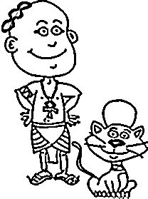
Hola chavales. Yo también soy un niño, ¡como vosotros! En la clase de hoy nos vamos a acercar al misterioso mundo de los dioses de mi pueblo, los egipcios. ¿Me acompañáis entonces?
MIAUUUU..

En efecto. También los egipcios tenían dioses, y no 1, ni 2 ni 3, sino muchísimos. Vemos algunos dioses importantes y conozcamos su función:
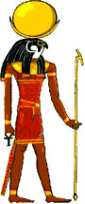
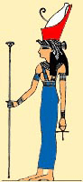
JONSU: Su nombre significa “La placenta real” y es que era un dios que miraba por el rey desde que estaba en el vientre de su madre, envolviéndole con sus cuidados, como una placenta. También significa “El viajante” en cuanto dios lunar y celeste. Y también “Dios que espanta a los malos espíritus” porque creían que invocándole se curaban las enfermedades. Todo un As, vamos.
MUT: Su nombre significa “La madre”. A esta mujer a veces se la representaba con cabeza de leona (y no porque siempre estuviese leyendo mucho) y a veces, también aparece un buitre en su cabeza.
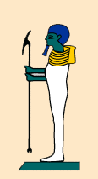
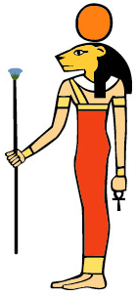
PTAH: Significa “El creador” ya que creó todo mediante la Palabra, aunque también se le conoce como “Señor de la magia; de la oscuridad; o de la verdad”, aparte de “El de hermoso rostro” o “Señor de las serpientes y de los peces”. Vamos, que será por nombres… Como veis, es un hombre pequeñito (está subido a un pedestal, que es Maat –el orden y la justicia-, para que el resto de dioses vean que él es tan importante como ellos). Aparte aparece siempre momificado, y de entre el vendaje le asoman los brazos para sujetar ese bastón tan raro que simbolizaba a la vez la vegetación y la fertilidad, la estabilidad y la vida. Como curiosidad, este dios de los muertos es el único que tiene la barba recta, ya que la del resto de dioses siempre acaba en curva.

SEJMET: El significado de esta diosa con cabeza de leona, es “La poderosa” ya que cuando se enfadaba tenía muy malas pulgas (de hecho, era la diosa de las guerras). Aunque cuando no la enfadaban no era tan peligrosa, y entonces se transformaba en Bastet, la diosa gata. Decían que causaba las enfermedades, por eso los médicos le rezaban para que la gente se curara. Y sobre su cabeza había un sol junto a una serpiente, para representar las cualidades buenas y malas del sol, ya que estaba muy relacionada con este astro. Era tan importante que un faraón ordenó construir 365 estatuas de ella.
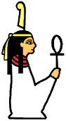
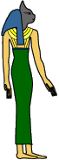
MAAT: Esta diosa tan importante representaba el orden cósmico, la justicia, la verdad y la estabilidad (de hecho, era la patrona de los jueces). Aunque se la suele representar sentada sobre sus talones, a veces aparece de pie, y otras veces con alas en los brazos.

BASTET: Esta mujer con cabeza de gata era la encargada de guardar el hogar; también era la diosa encargada de que el amor fuese fecundo y el sol no hiciese daño a los egipcios. Se sabe también que estaba relacionada con el más allá porque su nombre significa “la de los Bas”, nombre del frasco para ungir a los muertos. Aunque era pacífica, cuando se enfada se transformaba en Sejmet u otra diosa del estilo. Todo faraón pensaba que Bastet era su madre, quien le protegía y ayudaría a entrar en el paraíso de los egipcios. Como curiosidad era tan importante esta diosa felina, que los sacerdotes criaban gatos en los templos, pues eran considerados animales sagrados; tanto es así, que al morir se les momificaba y enterraba en tumbas privadas. Toma ya!!
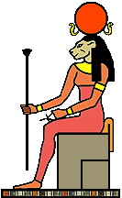
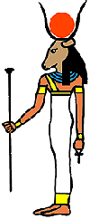
TEFNUT: Frente al aire seco del desierto, esta diosa encarna al aire húmedo, pues su nombre significa “La que ha sido escupida” ya que nació a partir de la saliva del dios Atum (el sol, y no el atún, lo que te echas en los bocatas, jejeje). Aunque es muy parecida a Sejmet, esta diosa bajo el símbolo del sol que hay sobre su cabeza, tiene dos serpientes. Representa al sol (Ra) enfadado, y que mejor modo que dibujarla con cabeza de leona, tan fiera, y es que los leones eran para los antiguos egipcios, dioses creadores, guerreros y protectores de los oasis.

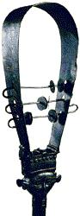
HATHOR: Esta diosa con cabeza de vaca era hija del dios Ra, el Sol y fue muy famosa. Aparte de ser la protectora de las madres y los niños, era la diosa del cielo, el amor, la alegría, la música y la danza (por eso solía aparecer con un sistro, que es un instrumento que tocaban los sacerdotes en los rituales sagrados y que sonaba parecido a nuestras maracas. Es lo que vemos en la foto de la izquierda). Y en ocasiones se la representaba con la forma de un árbol llamado sicomoro que era muy apreciado por su madera. Se decía que la diosa, por medio de este árbol suministraba agua y oxígeno a los difuntos en el más allá. Como podéis ver, los egipcios pensaban mucho en la vida que hay tras la muerte… .
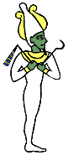
OSIRIS: Este dios merece una mención aparte por lo importante que llegó a ser. Aparece momificado ya que es el dios de los muertos, pero no por eso se le dibujaba de color verde, sino porque además era el dios de la vida que hay más allá de esta vida, y era el dios de la vegetación que da fruto, muere y vuelve a resurgir. Por eso es verde, como las plantas. Como dios de la naturaleza y la resurrección, la vida de Osiris dependía mucho del ciclo de esta: los egipcios creían que cuando el río Nilo, que es el que pasa por Egipto, crecía e inundaba los terrenos, no sólo moría la vegetación, sino también Osiris. Luego, poquito a poco, las aguas iban retirándose, y eso les recordaba a cuando el dios Maat hizo nacer el mundo de entre una inmensa masa de barro que estaba cubierta por agua en su totalidad (de ese mezclijo pensaban que salió el mundo). Cuando por último las aguas se retiraban y las plantas volvían a nacer, era cuando Isis, la esposa y también hermana de Osiris, resucitaba a su amado esposo y hermano ¡y este volvía a la vida! Aparte Osiris estaba muy relacionado con la constelación Orión. ¿Queréis saber una curiosidad? Hay astrónomos, aunque no todos, que dicen que las pirámides están colocadas estratégicamente: si las miramos desde el cielo formarían el mismo dibujo que formaban las estrellas de Orión en la época en que se construyeron.

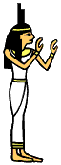
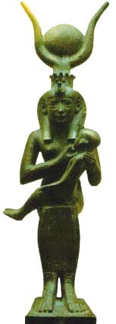
ISIS: También importantísima, era la diosa de la familia y de la magia. Era una diosa muy pero que muy poderosa en aquella época. En el cielo vivía en la estrella Sirio, que pertenece a la constelación de Orión, la de su marido y hermano. Ella fue la madre del gran dios justiciero Horus, el de la cabeza de Halcón. Cuenta la leyenda que cuando su malvado hermano Seth, mató a Osiris, lo cortó en 14 trozos y los esparció por ahí, ella fue quien los buscó, los recompuso y por medio de la magia, le resucitó con la ayuda de Anubis y su hermana Neftis. Otra leyenda nos dice que siempre tenía 7 escorpiones a su mando para proteger a si hijo Horus, por eso los egipcios invocaban a Isis cada vez que eran picados por una serpiente o un escorpión. Y entra leyenda se explica cómo se las ingenió para obtener del dios Ra, el sol, todo el poder. Como veis, su religiosidad no era sencilla para nada. Como curiosidad, cuando cristianismo llega a Egipto, la religión egipcia estaba ya en las últimas y el cristianismo hace que desaparezca casi por completo. Y digo casi porque el culto a Isis fue el único que siguió vivo, de hecho, duró hasta el año 535, cuando gobernaba Justiniano. Pues bien, la imagen de Isis cuidando y protegiendo a su niño Horus, sirvió de inspiración a los cristianos para empezar a representar a María cuidando y protegiendo al niño Jesús, representación que aún sigue viéndose en muchos lugares.

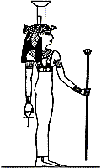
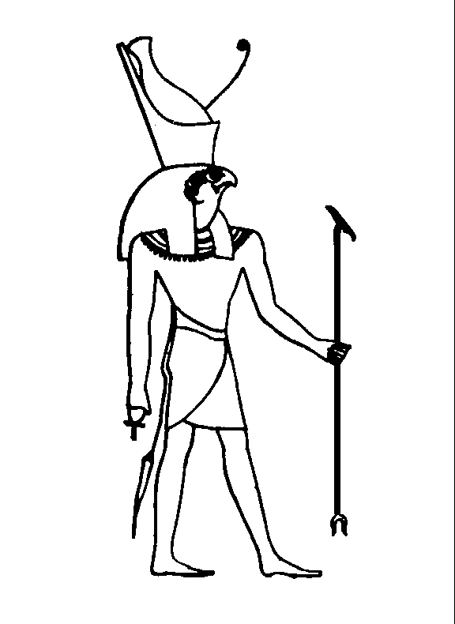
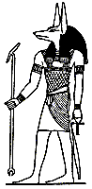
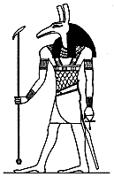
Horus
Anubis
Neftis
Seth
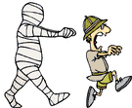

¡Te has adentrado en una misteriosa pirámide! En el dibujo de abajo verás el laberíntico trazado de su base: ¡¡Toda una trampa!! Ten todo el cuidado del mundo para que no te pille la momia del faraón Tut-Anj-Amón y lance sobre ti su terrible maldición.

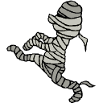
¡¡Muy bien!! Has salido de la pirámide, pero aún sigues teniendo momias a tu alrededor y aún te aguarda una última sorpresa: ¡Un bosque de plantas sagradas! Para pasar a la otra orilla tendrás que ir saltando de plantita en plantita escribiendo en las que están vacías la letra que les falta. Cuando llegues a la otra orilla, para acabar de deshacer la maldición, tendrás que decirle a Ank-Elh-Itop, sumo sacerdote del templo, la frase completa para que deshaga la maldición. Sólo de este modo serás libre.

R
S
R

S
Y

F
R
N
D
S
S

F
S
M
Y
M
S
.

SOLUCIONES PARA EL/LA PROFE:

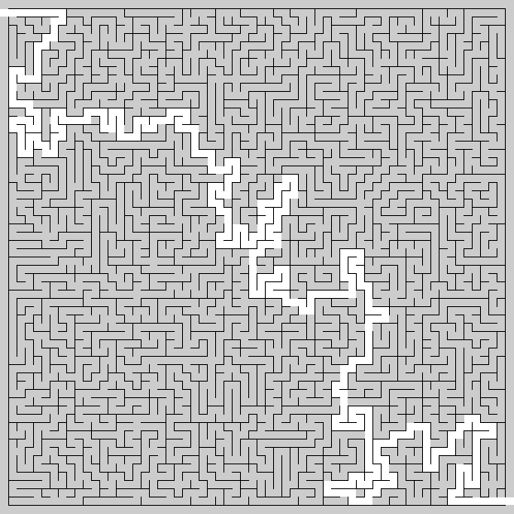

FRASE MISTERIOSA:
“Osiris y Ra fueron dioses muy famosos”.

Muchas gracias a los amigos de www.egiptologia.com por el material ofrecido. Para todos los alumn@s que deseen más información sobre este apasionante mundo que es Egipto, les recomiendo encarecidamente que visiten dicha página, y en especial esta sección: http://www.egiptologia.com/content/section/9/72/ donde aparte, encontrarán historias chulísimas, juegos, páginas a colorear, etc.

